监察与审计部审计岗招聘启事

根据学院事业发展需要，现面向院内外公开招聘监察与审计部审计岗职员，现将本次招聘的有关事项公布如下：
一、招聘岗位、招聘基本条件及要求
应聘者应符合下列基本条件和岗位要求：
（一）基本条件
1.热爱教育事业，积极参与学院建设，有良好的服务意识；
2.有强烈的事业心、责任感、全局观和创新精神；求真务实，善于团结同事一道工作，对工作有热情、有思路、有干劲；
3.熟悉应聘岗位的工作特点和规律，具有胜任相应岗位的专业知识技能、组织协调能力、统筹管理能力、口头和书面表达能力，以及独立解决实际问题的能力；
4.具有良好的职业道德修养，坚持原则，廉洁勤政，以身作则，自觉接受监督。
（二）招聘条件及岗位职责
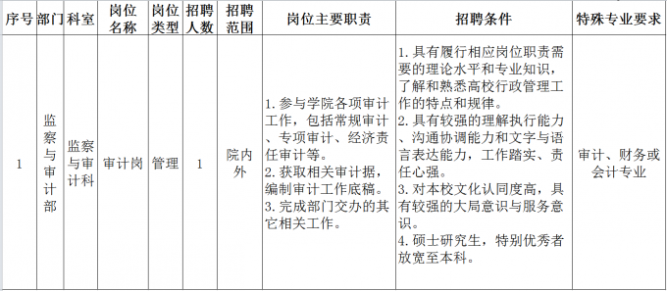
二、招聘程序
（一）受理报名时间：招到即止
（二）资格审查：根据应聘者的学历、业务能力及综合素质，结合招聘基本条件和岗位要求确定面试人员，通知面试。
（三）面试方式：笔试与面试相结合。
（四）组织考察：对入选者进行组织考察。
（五）确定拟录用人员。
（六）聘用：由学院人力资源部负责办理聘用手续。
三、相关待遇
（一）经正式聘用后，薪酬按年薪制标准执行，学院按照国家相关规定为教职员提供社会保险、住房公积金等福利待遇。
（二）学院提供校内公寓租住，公寓配有家具、电视、空调、洗衣机、电热水器等。
四、报名方式
1.中山大学南方学院公开招聘行政教辅人员自荐表.doc
（请点击下载填写）
2.身份证的扫描件
3.已获得各级学历、学位证书的扫描件
4.已获得职称证书、职（执）业资格证书的扫描件（如无，则不提供）
5.已获得岗前培训证书、教师资格证的扫描件（如无，则不提供）
6.成绩单的扫描件（应届毕业生需提供）
7.曾任职务聘任书或离职证明扫描件（如无，则不提供）
8.荣誉证书等其他反映业务水平和能力的证明扫描件

以上资料请以压缩包的方式发送到nfsysujob@126.com
邮件主题及附件压缩包请命名为：姓名（应聘系部-科室-岗位-学历-毕业高校-专业）,材料请依照序号作相应命名。

通信地址：广州市从化区中山大学南方学院人力资源部（510970）
联系人：彭老师，020-61787287
中山大学南方学院
2019年5月16日

